Информация о проведения национальной борьбы «Хуреш»
15 апреля на базе ДЮСШ было проведено соревнование по национальной борьбе «Хуреш» среди мальчиков от 4-7 лет, в честь празднования 100- летия со дня образования ТНР и 55- летия МБДОУ д/с№3 «Аленушка» всего охвачено 98 маленьких борцов, из них участники ОРВО 14.
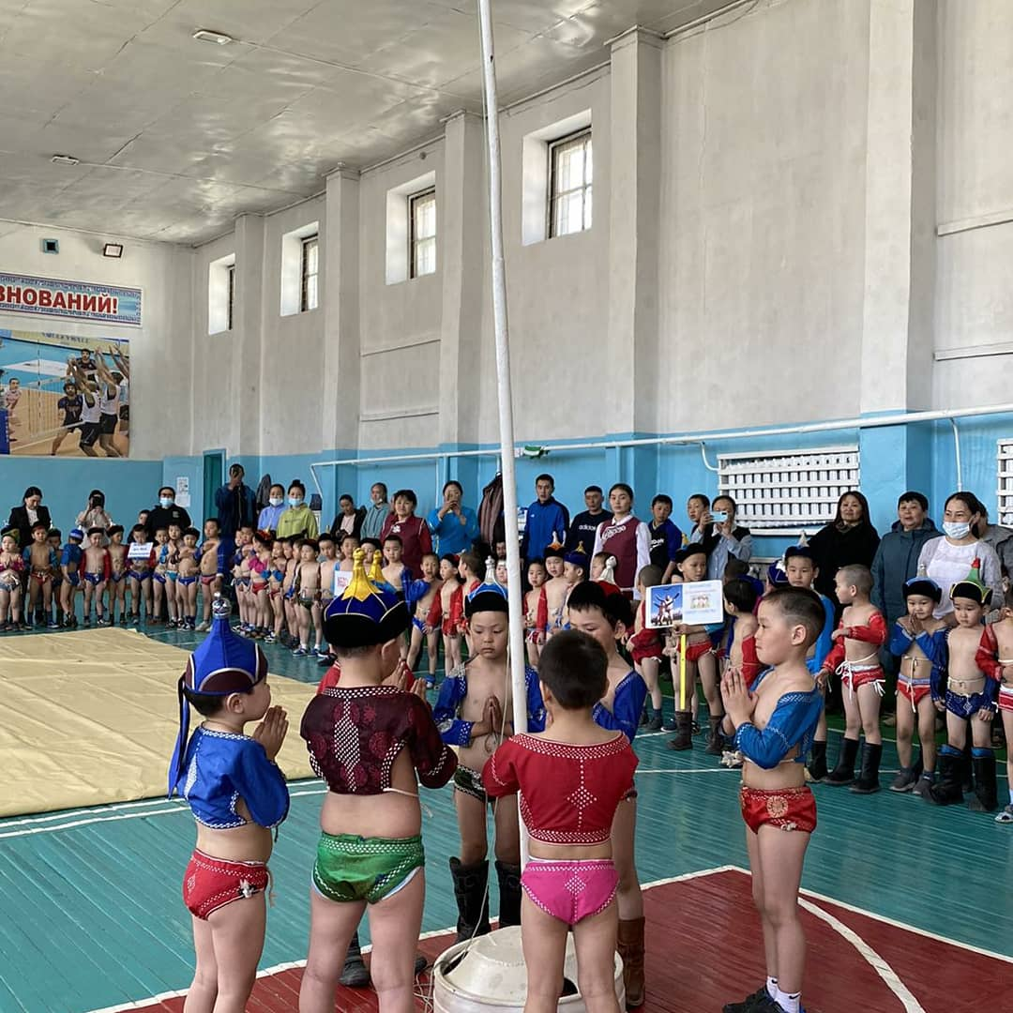
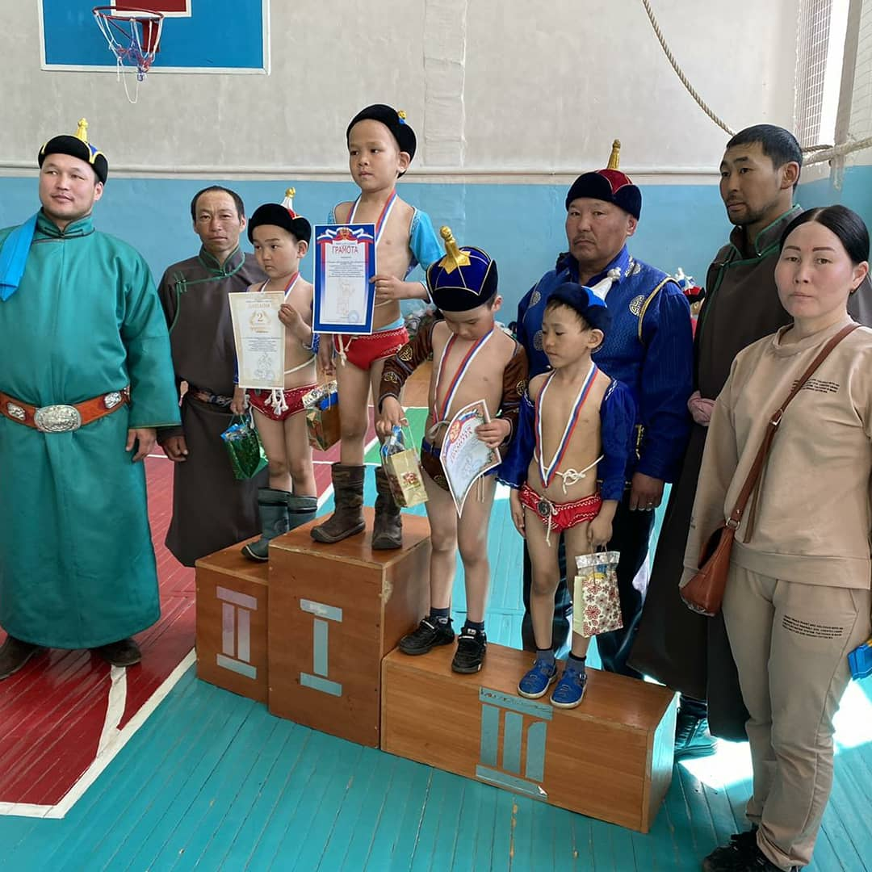
Победители среди мальчиков 4- 5 лет:
1 место- Монгуш Александрит, воспитанник СП детский сад МБОУ СОШ№1 с.Мугур- Аксы;
2 место – Салчак Соруктуг- Начын, воспитанник СП детский сад МБОУ СОШ№1;
3 место – Кан- оол Буян- Доржу, воспитанник МБДОУ д/с №1 «Хунчугеш»;
4 место - Одай-оол Аганак, воспитанник СП детский сад МБОУ СОШ№1.
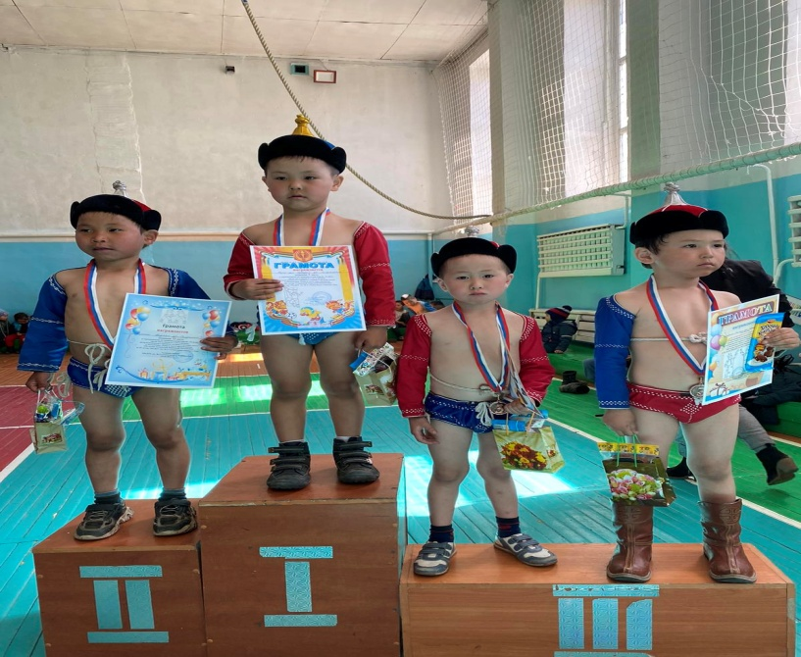
Победители среди мальчиков 6-7 лет:
1 место – Кара - оол Субудай, воспитанник СП детский сад МБОУ СОШ№1;
2 место – Донгак Айдаан, воспитанник МБДОУ д/с №4 «Сайзанак»;
3 место – Иргит Отчугаш, воспитанник МБДОУ №3 «Аленушка»;
4 место – Салчак Салим, воспитанник МБДОУ д/с №1 «Хунчугеш»;

исп. методист по ДОУ
Баян- Сагаан А.А

